PROBLEMI IN PREPARAZIONE PER IL COMPITO DI FISICA
ENERGIA MECCANICA E CALORE
A lezione abbiamo visto che il calore fornito ad un solido o ad un liquido (Q) è associato ad una variazione di temperatura (ΔT). L’equazione che lega le due grandezze è:
Q = c⋅m⋅ΔT , con c il calore specifico della sostanza
Q = C⋅ΔT , con C la capacità termica dell’oggetto a cui viene fornito il calore, C= c⋅m
Nel caso in cui il calore sia ottenuto dissipando Lavoro (Ldiss) si ha la fondamentale identità:
Q = -Ldiss (Q e Ldiss espressi entrambi in Joule o calorie),
Q = -Ldiss/4,186 (Q in calorie, Ldiss in Joule)

Il Lavoro dissipato può essere calcolato grazie all’Energia Meccanica: infatti, esso produce sempre una sua diminuzione, cosicché tutte le volte che vi è un Lavoro dissipato si ha: E_{F} < E_{I}.
Esempio: lascio cadere una mela di 200g da un’altezza di 4m. Se essa cade senza attriti, qual è la velocità finale di arrivo al suolo?
Soluz: E_{I} = U_{I} + K_{I} ; U_{I} = m⋅g⋅h_{I}=7,84J ; K_{I} = 0J → E_{I} = 7,84J
E_{F} = E_{I} (non ho dissipazione) → E_{F} = 7,84J
E_{F} = U_{F} + K_{F} ; U_{F} = 0J → K_{F} = 7,84J → V_{F}=8,85m/s
Misuro invece che la mela tocca il suolo con una velocità di 5m/s: quanta Energia Meccanica è stata dissipata? Se essa è andata tutta a riscaldare la mela, di quanto si è innalzata la sua temperatura? Considera la mela come fatta di acqua.
Soluz: E_{I} = 7,84J (esattamente come prima) ; E_{F} = U_{F} + K_{F} ; U_{F} = 0J , K_{F} = 2,5J → E_{F} = 2,5J.
E_{F} < E_{I} : ΔE = E_{F} – E_{I} = -5,34J. La mela ha perso 5,34J di energia meccanica.
Il calore guadagnato è perciò: Q=+5,34J = +1,276cal.
Calcolo ΔT: ΔT = Q/(c⋅m) , Q=+1,276cal, c_{MELA}=c_{H20}=1cal/(g⋅°C), m=200g → ΔT=0,00638°C

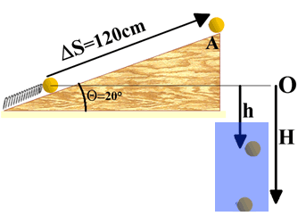
Problema1 Una molla di costante elastica K=1,80N/cm (=180N/m) è posta alla base di un piano ideale inclinato di un angolo ϑ=20°. La molla spinge in alto una pallina di massa m=50g dopo essere stata contratta di un tratto di 6cm. La pallina cade in basso, scendendo sotto il piano. Sotto il piano c’è una vasca di… 40g di olio di oliva! La pallina scende nella vasca, dissipando la sua energia per attrito. Quando è scesa del tratto h=80cm la pallina si muove con una velocità di 3m/s. Di quanto è stata scaldata la vasca? Il calore specifico dell’Olio di Oliva è c_{OLIO}=0,474Kcal/(Kg⋅°C), 1Kcal =1000cal. [ΔT=0,00619°C]. Quando la pallina è scesa di un tratto H=150cm essa si ferma: di quanto si è riscaldato l’olio? [ΔT=0,0133°C]

Problema2 Una massa M di 120g è fatta cadere da un’altezza di 4m: essa scende e viene raccolta da una molla che si comprime fino a fermare la massa. La molla possiede una costante elastica K=2000N/m e per fermare la massa, che è giunta al suolo, si comprime di 4cm. La caduta non è stata ideale ed il calore prodotto si è disperso nell’ambiente: se la capacità termica dell’aria è C=200cal/°C, trova di quanto l’aria si è riscaldata. [ΔT=0,00371°C]

Problemi un po’ strani
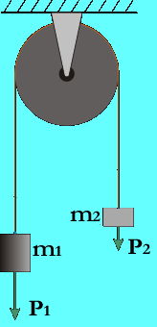
Non abbiamo fatto questo tipo di problemi in classe: vediamo se riuscite a risolverli. Sembrano strani… ma in realtà sono semplicissimi! Basta solo pensarci un po’…
Problema3. Una macchina di Atwood è formata da due masse diverse, m1 e m2, collegate da una corda che pasa attraverso una carrucola senza attrito. Lascio cadere le due masse da ferme, la più pesante scende e la più pesante sale dello stesso tratto. Se m1=200g e m2=80g, quando la più pesante è scesa di 120cm (e di conseguenza la più leggera è salita di 120cm) la loro velocità è di 2m/s. Se l’energia dissipata è andata tutta in calore sulla carrucola ed essa è composta da 15g di Ferro con calore specifico c_{FE}=0,444J/(g⋅°C), di quanto si riscalda la carrucola? [ΔT=0,128°C]
Fai scendere una seconda volta m1 di 120cm (e perciò m2 sale ancora una volta di 120cm) ma questa volta misuri che la carrucola si è riscaldata di ΔT=0,09°C; quali sono le velocità di m1 e m2? [V=2,41m/s]
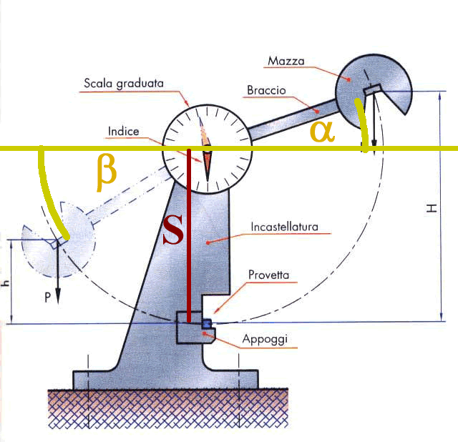
Problema4: il pendolo di Charpy. Il pendolo di Charpy è una macchina messa a norma utilizzata per la prova di resilienza. Il suo nome deriva da quello dell'ideatore Georges Augustin Albert Charpy. Con essa viene determinata l'energia necessaria a rompere un provino (anch'esso messo a norma) mediante un impatto (da Wikipedia).
Il pendolo di Charpy funziona in questo modo: si solleva il braccio meccanico di un angolo α e poi lo si lascia cadere sulla provetta, che viene frantumata. Il braccio del pendolo continua la sua corsa fino a fermarsi ad un angolo β. Dal confronto della posizione iniziale e finale del pendolo si giunge a conoscere l’energia meccanica consumata per rompere la provetta.
Considera adesso che la massa Mazza+Braccio=2,3kg, α=20°, β=35°, il Braccio=1,8m. Trova quanta energia meccanica è stata spesa nel frantumare la provetta. Se vuoi, puoi conoscere anche il valore S=110cm… però esso non è indispensabile per il calcolo! [Espesa=37,15J]

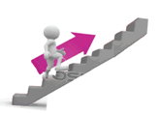
Problema5: non c’entra molto con i problemi fatti fino ad ora ma è carino e ve lo propongo lo stesso) Se la muscolatura di un individuo di 70kg può fornire 280 Joule ogni secondo durante l'attività fisica, qual è il tempo minimo che impiega a salire sei piani? (tra un piano e l'altro ci sono 10 scalini da 20 cm). Tieni conto che la velocità di salita rimane costante. [Δt=29,4s]

